# 2019





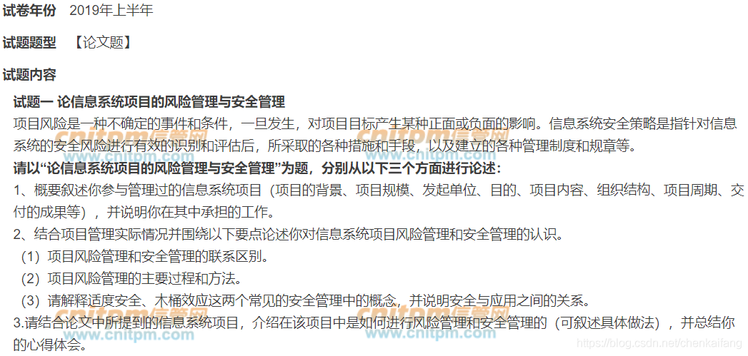

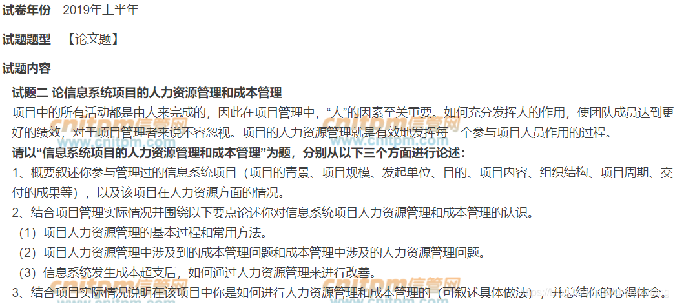

# 2018

**试题一 论信息系统项目的沟通管理**

项目沟通管理是产生、收集、分发、存储及最终处理项目信息的过程。项目经理需花费大量时间与项目团队和项目干系人沟通，项目每一成员也应当了解沟通对项目整体的影响。

请以“信息系统项目的沟通管理”为题，分别从以下三个方面进行论述:

1.概要叙述你参与管理过的信息系统项目(项目的背景、项目规模、发起单位、目的。项目内容、组织结构、项目周期、交付的产品等)，并说明你在其中承担的工作。

2.结合项目管理实际情况并围绕以下要点论述你对信息系统项目沟通管理的认识，

(1)沟通渠道的类别、优缺点及其在沟通管理中的重要性。

(2)项目沟通管理的过程及其输入和输出。【转自信管网(cnitpm.com)】

(3)项目管理中如何灵活地应用沟通技巧和沟通方法。

3.请结合论文中所提到的信息系统项目，介绍在该项目中是如何进行沟通管理的(可叙述具体做法)，并总结你的心得体会。

**试题二 论项目的风险管理**

项目风险是种不确定的事件和条件，一旦发生，对项目目标产生某种正面或负面的影响、项目风险管理的目标在于增加积极事件的概率和影响，降低项目消极事件的概率和影响。

请围绕“项目的风险管理”论题，从以下几个方面进行论述:

1.概要叙述你参与管理过的信息系统项目(项目的背景、项目规模、发起单位、目的、项目内容、组织结构、项目周期、交付的产品等)，并说明你在其中承担的工作。

2.结合项目管理实际情况并围绕以下要点论述你对信息系统项目风险管理的认识:

（1）项目风险管理的基本过程。【转自信管网(cnitpm.com)】

（2）信息系统项目中风险管理方面经常会遇到的问题和所采取的解决措施

3.结合项目实际情况说明在该项目中你是如何进行风险管理的(可叙述具体做法),并总结你的心得体会。

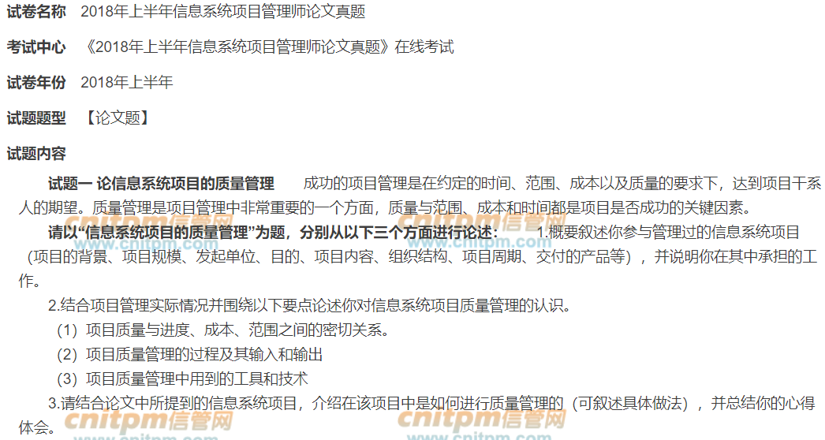



# 2017

**试题一 论信息系统项目的安全管理**

2017年6月1日《中华人民共和国网络安全法》正式实施，全社会对信息安全的关注提到前所未有的新高度，目前，很多单位都建立了信息安全管理体系，制定了信息安全相关的制度，规范或要求等。在项目实施过程中如何遵循这些制度、规范和要求，成为项目经理需要重点关注的问题。

请以“信息系统项目的安全管理”为题，分别从以下三个方面进行论述：

1、概要叙述你参与过的或者你所在组织开展过的信息系统相关项目的基本情况（项目背景、规模、目的、项目内容、组织结构、项目周期、支付成果等），并说明你在其中承担的工作。

2、结合项目实际，论述你对项目安全管理的认识，可以包括但不限于以下几个方面。

⑴信息安全管理的主要工作内容。

⑵信息安全管理中可以使用的工具、技术和方法等。

⑶信息安全管理工作内容、使用的工具、技术和方法如何在项目管理的各方面（如人力资源管理、文档管理、沟通管理、采购管理）得到体现。

3、请结合论文中所提到的信息系统项目，介绍你是如何进行安全管理的，包括具体做法和经验教训

**试题二 论信息系统项目的成本管理**

项目管理受范围、时间、成本和质量的约束，项目成本管理在项目管理中占有重要的地位，项目成本管理就是要确保在批准的项目预算内完成项目，通过项目成本管理尽量使项目实际发生的成本控制在预算范围之内。如果项目建设的实际成本远远超出批准的投资预算，就很容易造成成本失控。

请以“信息系统项目的成本管理”为题，分别从以下三个方面进行论述:

1、概要叙述你参与管理过的信息系统项目（项目背景、项目规模、目的、项目内容、组织结构、项目周期、交付的产品等），并说明你在其中承担的工作。

2、结合项目管理实际情况并围绕以下要点论述你对项目成本管理的认识。

⑴制订项目成本管理计划

⑵项目成本估算、项目成本预算、项目成本控制。

3、请结合论文中所得到的信息系统项目，介绍你是如何进行项目成本管理的（可叙述具体做法），并总结你的心得体会。

**试题一 论信息系统项目的范围管理**

实施项目范围管理的目的是包括确保项目做且制作所需的全部工作，以顺利完成项目的各个过程，项目范围管理关注为项目界定清楚工作边界。防止范围蔓延。当必须改变项目工作边界时，项目范围管理提供了一套规范的方法处理范围变更。

**请以“信息系统项目的范围管理”为题，分别从以下三个方面进行论述：**

1、概要叙述你所参与管理过的信息系统项目（项目的背景、目标、规模、发起单位、项目内容、组织结构、项目周期、交付成果等），并说明你在其中承担的工作。  
2、结合项目实际。论述你对项目范围管理的人事。可以包括不限于以下几个方面。  
（1）项目范围对项目的意义。  
（2）项目范围管理的主要过程、工具和技术。  
（3）引起项目范围变更的因素。  
（4）如何做好项目范围控制，防止项目范围蔓延。  
3、请结合论文中所提到的信息系统项目，介绍你是如何进行范围管理的，包括具体做法和经验教训。

**试题二 论项目采购管理**

项目采购管理是为完成项目工作，从事项目外部购买或获取所需要的产品、服务或成果的过程。随着IT行业的快速发展和技术的不断进步，行业的分工更细，更加强调分工与合作。不仅规范的采购能够降低成本、增强市场竞争力，而且实施规范的采购管理还能为项目贡献“利润”。项目采购管理对项目的成功至关重要。规范的采购管理兼顾符合项目的需要、经济型、合理性和有效性。可以有效降低项目成本，促进项目顺利实现各个目标，从而成功完成项目。

**请以“项目采购管理”为题，分别从以下三个方面进行论述：**1、概要叙述你参与管理过的信息系统项目（项目的背景、目标、规模、发起单位、项目内容、组织结构、项目周期、交付成果等），并说明你在其中承担的工作。  
2、结合项目管理实际情况并围绕以下要点论述你对项目采购管理的认识。  
（1）编制采购计划。  
（2）控制采购。  
3、请结合论文中所提到的信息系统项目，介绍你是如何进行项目采购管理的（可叙述具体做法），并总结你的心得体会。

# 2016

**试题一  论信息系统项目的绩效管理**

绩效管理是任何组织都必须要面对的问题，是组织管理的重要组成部分。作为项目经理或项目团队的相关负责人员，不仅必须要关注项目绩效，激发员工的活力，并且还需要定期或不定期地对项目的绩效进行考核，保证项目能够按照预期的计划实施。如何有效地实施项目绩效管理，充分发挥项目团队每个成员的积极性，是项目经理在管理项目时必须面对的一项重要任务。

**请以“信息系统项目的绩效管理”为题，分别从以下三个方面进行论述：**

1、简要说明你参与的信息系统项目的背景、目的、发起单位的性质，项目的技术和运行特点、项目的周期、绩效管理的特点，以及你在项目中的主要角色和职责。

2、结合你参与的项目，论述项目绩效管理的流程、方法、以及使用的基本工具。

3、根据你的项目绩效管理实践，说明你是如何进行项目绩效管理的，有哪些经验和教训。

**试题二  论信息系统项目的人力资源管理**

随着信息系统集成项目不断地向智能化、规模化发展，项目团队成员呈现高学历、高专业化分工以及年轻化的趋势。如何管理好项目团队成员，并充分调动他们的积极性，成为当前项目经理急需要解决的问题。尤其是对于专业的信息系统集成公司和软件公司而言，人力资源成本基本是公司最大的投入。如何充分利用公司的人力资源，实现公司的战略目标，保证项目能够按照计划完成，是项目经理的重要任务。

**请以“信息系统项目的人力资源管理”为题，分别从以下三个方面进行论述：**

1、简要说明你参与的信息系统项目的背景、目的、发起单位的性质，项目的技术和运行特点、项目的周期、人力资源需求的特点，以及你在项目中的主要角色和职责。

2、结合你参与的项目，论述项目人力资源管理的主要流程，关键的输入输出、使用的基本工具，以及相关的激励理论和团队建设理论。

3、根据你的项目人力资源管理实践，说明你是如何进行项目人力资源管理的，有哪些经验和教训。

**论题一 论信息系统项目范围管理**

项目范围管理包括范围计划编制、范围定义、创建工作分解结构、范围确认和范围控制等一系列子过程。用以确保项目包含且只包含达到项目成功所必需完成的工作，范围管理主要关注项目内容的定义和控制，即包括什么，不包括什么。  
**请以“信息系统项目的范围管理”为例，分别从以下三个方面进行论述：**1、概要叙述你参与管理过的信息系统项目（项目的背景、项目规模、发起单位、目的、项目内容、组织结构、项目周期、交付的产品等），并说明你在其中承担的工作。  
2、围绕以下几点，结合项目管理实际情况论述你对项目范围管理的认识  
（1）确认项目范围对项目管理的意义  
（2）项目范围管理的主要活动及相关的输入和输出  
（3）项目范围管理使用的工具和技术  
3、请结合论文中所提到的信息系统项目。介绍你是如何进行范围管理的（可叙述具体做法），并总结你的心得体会。

**试题二 论信息系统项目的进度管理**

项目进度管理是保证项目的所有工作都在指定的时间内完成的重要管理过程。营理项目进度是每个项目经理在项目管理过程中耗时耗力最多的一项工作，项目进度与项目成本、项目质量密不可分。  
**请以“信息系统项目的进度管理”为题，分别从以下三个方面进行论述：**1．概要叙述你参与管理过的信息系统项目（项目的背景、项目规模、发起单位、目的、项目内容、组织结构、项目周期、交付的产品等），并说明你在其中承担的工作。  
2．结合信息系统项目管理实际情况并围绕以下要点论述你对信息系统项目进度管理的认识。  
（1）项目进度管理过程包含的主要内容。  
（2）项目进度管理的重要性，以及进度管理对成本管理和质量管理的影响。  
3．请结合论文中所提到的项目，介绍在该项目中是如何进行进度管理的（请叙述具体做法），并总结你的心得体会。

# 2015

**试题一 论大项目或多项目的成本管理**随着移动互联网、物联网、云计算、大数据等新一代信息技术的广泛应用，我国目前的信息系统集成项目的规模越来越大，同时各种信息技术应用也越来越深入，这就使得我国的信息系统集成企业经常要面临大项目管理和多项目管理的挑战。在大项目或多项目管理中，如何在企业有限的资源条件下，做好成本管理，保证整体项目能够顺利完成是项目经理必须解决的问题。  
请以“大项目或多项目的成本管理”为题，分别从以下三个方面进行论述：  
1．简要说明你参与的某信息系统大项目或多项目的背景、目的、发起单位的性质，项目的技术和运行特点、项目的周期、成本管理的需求，以及你在项目中的主要工作。  
2．结合你参与的大项目或多项目管理，说明你是如何进行项目成本管理的。并结合大项目或多项目管理的相关理论，说明大项目或多项目成本管理的关键、基本输入、使用的基本工具和方法。  
3．根据你在大项目或多项目成本管理的实践，阐述你在大项目或多项目成本管理中的经验和教训。  
  
**试题二 论项目的采购管理**项目采购是为完成项目工作从承担该项目的组织外部购买或获取项目所需的产品、服务或成果的过程。随着IT行业的快速发展和技术不断进步，行业的分工更细，更加强调分工与合作。对本企业不能提供，或虽然能提供但不具备竞争力，同时市场已存在高性价比的产品、服务和成果，可以以采购的方式获得。  
项目采购管理是项目执行的关键性工作，项目采购管理的模式在某种程度上决定了项目管理的模式.规范的项目采购管理要符合项目需要，兼顾经济性、合理性和有效性。规范的采购管理不仅能降低成本、增强市场竞争力，还可以促进项目成功地完成。  
请以“项目的采购管理”为题，分别从以下三个方面进行论述：  
1．简述你参与的信息系统集成项目情况（项目的概况如名称、客户、项目目标、系统构成、采购特点以及你的角色）。  
2．请结合你的项目采购管理经历，围绕采购计划的编制、供方选择、合同管理等内容论述你是如何灵活运用采购管理理论来管理项目采购的。  
3．简要叙述在实际管理项目时，遇到的典型采购问题及其解决方法。

**试题一 论项目风险管理**

项目是在复杂的自然和社会环境中进行的，风险管理是项目管理中非常重要的环节，每一个项目都有风险，完全避开风险或消除风险是不可能的，只有对项目风险进行认真的分析研究，并采取有效的应对措施，才能够减少和降低风险对项目的影响，达到预期的结果并实现项目预定的目标。

请以“项目风险管理”为题，分别从以下三个方面进行论述：

1、概要叙述你参与管理过的信息系统项目（项目的背景、项目的规模、发起单位、目的、项目内容、组织结构、项目周期、交付的产品等），并说明你在其中承担的工作。

2、结合项目管理实际情况并围绕以下要点论述你对项目风险管理的认识：

（1）项目中的风险，对重点风险的分析和说明。

（2）项目风险管理计划的制订和主要内容

3、请结合论文中所提到的信息系统项目，介绍你是如何进行风险管理的（可叙述具体做法，并总结你的心得体会）

**试题二 论信息系统项目的质量管理**

成功的项目管理是在约定的时间、范围、成本以及质量要求下，达到项目干系人的需要。质量管理是项目管理中非常重要的一个方面。质量与范围、成本和时间都是项目是否成功的关键标志。

请以“信息系统项目的质量管理”为题，分别从以下三个方面进行论述：

1、概要叙述你参与管理过的信息系统项目（项目的背景、项目的规模、发起单位、目的、项目内容、组织结构、项目周期、交付的产品等），并说明你在其中承担的工作。

2、集合项目管理实际情况并围绕以下要点论述你对信息系统项目质量管理的认识。

（1）项目质量管理的过程包含的主要内容

（2）项目质量管理的过程涉及到的输入和输出

（3）项目质量管理中用到的工具和技术

3、请结合论文中所提到的信息系统项目，介绍在该项目中你是如何进行质量管理的（可叙述具体做法，并总结你的心得体会）

# 2014

**试题一 论多项目的资源管理**企业常面临多项目管理的问题，项目越多，管理就越复杂，多项目的范围既包括相关联的多个项目，也包括相互没有关联的多个项目，多项目管理区别于单个项目管理，已成为一种新的管理模式，它需对所有涉及的项目进行评估、计划、组织、执行与控制，如何解决多项目管理中人力资源、项目资金、工具、设备及其他资源的冲突问题成为多项目管理的关键。  
**请以“多项目的资源管理”为题，分别从以下几个方面进行论述：**1、简要叙述你同时管理的多个信息系统工程项目，或你所在组织中同时实施的多个信息系统工程项目的基本情况（包括多项目之间的关系，项目的背景、目的、周期、交付产品等相关信息，以及你在其中担任的主要工作等）  
2、结合你参与过的项目，论述如何进行多项目的资源管理  
3、结合实际管理中遇到的问题，简要叙述多项目资源管理的效果以及经验或教训。  
  
**试题二 论项目的进度管理**  
项目时间管理包括使项目按时完成所必须的管理过程。项目时间管理又叫进度管理，进度安排的准确程度可能比成本估计的准确程度更多重要，进度计划不能得到实施会导致市场机会的丧失或者用户不满意，并且成本也会增加，因此在考虑进度安排时要把人员的工作量与花费的时间联系起来，合理分配工作量，利用进度安排的有效分析方法来严密监视项目的进展情况，以使项目的进度不致拖延。  
**请以“项目的进度管理”为题，分别从以下几个方面进行论述：**  
1、概要叙述你参与管理过的信息系统项目（包括项目的背景、项目规模、发起单位、目的、项目内容、组织结构、项目周期、交付的产品等）  
2、论述你对进度管理的认识，可围绕但不局限于以下要点论述。  
（1）项目进度管理的基本过程  
（2）进度管理与范围管理的关系  
3、请结合论文中所提高的项目，介绍你如何对其进度进行管理（可结合进度管理的工具和方法叙述具体做法），并总结你的心得体会。

**试题一 论信息系统项目的人力资源管理**

项目中的所有活动都是由人完成的，因此组建项目团队，建设项目团队和管理项目团队，充分发挥项目团队中各种角色人员的作用，将直接影响到项目的进度、成本和质量。对项目的成败起到至关重要的作用。

请以“信息系统项目的人力资源管理”为题，分别从以下三个方面进行论述：

1、概要叙述你参与管理过的信息系统项目（项目的背景、项目规模、发起单位、目的、项目内容、组织结构、项目周期、交付的产品等）和你在其中承担的工作，要求在该项目的管理中涉及到人力资源管理的相关内容

2、结合项目管理实际情况并围绕以下要点论述你对信息系统项目人力资源管理的认识

（1）项目人力资源管理的含义与作用

（2）项目人力资源管理包含的主要内容

（3）项目人力资源管理中用到的工具盒技术

3、请针对论文中所提到的信息系统项目，结合你在项目人力资源管理中遇到的实际问题与解决方法，论述如何做好项目的人力资源管理。

**试题二 论信息系统项目的范围管理**

项目的范围管理主要关注项目内容的定义和控制，既要明确哪些内容包含在项目中，以作为项目开发的各项工作落实的依据。项目范围管理的目的是确保项目包含且只包含达到项目成功所必须完成的工作。

请以“信息系统项目的范围管理”为题，分别从以下三个方面进行论述

1、概要叙述你参与管理过的信息系统项目（项目的背景、项目规模、发起单位、目的、项目内容、组织结构、项目周期、交付的产品等）和你在其中承担的工作

2、结合项目管理实际情况并围绕以下要点论述你对信息系统项目范围管理的认识：

（1）项目范围管理的含义与作用

（2）项目范围管理包含的主要内容

（3）项目范围管理中用到的工具和技术

3、请针对论文中所提到的信息系统项目，结合你在项目范围管理中遇到的实际问题与解决方法，论述如何做好项目的范围管理。

# 2013

**论题一：论信息系统项目的质量管理和提升**ISO9000把质量定义为：“一组固有特性满足要求的程度”。项目质量管理主要包括质量规划、质量保证和质量控制三个过程，质量规划用来确定适合于项目的质量标准并决定如何满足这些标准；质量保证用于有计划、系统的质量活动，确保项目中的所有必须过程满足项目干系人的期望；质量控制用于监控具体项目结果以确定其是否符合相关质量标准，制定有效方案，以消除产生质量问题的原因  
请以“信息系统项目的质量管理和提升”为题，分别从以下三个方面进行论述：  
1、概要叙述你参与的信息系统项目的背景、目的、项目周期、交付的产品、遵循的质量管理体系标准或技术规范等背景信息，以及你在其中承担的主要工作。  
2、详细论述该项目进行质量管理的过程和所实施的活动，以及采用的主要方法和工具  
3、结合你的项目经历，从如何提升IT项目质量的角度阐述你的经验体会。  
  
**论题二：论信息系统项目的沟通管理**在一个信息系统项目中存在多种干系人，他们的关注点和需求各不相同，对承建方项目经理来说，沟通管理尤为重要，项目经理应重视和加强项目的沟通管理工作，包括做好沟通管理计划，向干系人发布项目信息、向客户报告项目绩效，管理和协调包括客户在内的项目干系人，以及解决项目中遇到的问题。项目经理应采用有效的沟通技能与干系人沟通，以达到事半功倍的效果，从而为项目的成功创造良好的环境。  
请以“信息系统项目的沟通管理”为题，分别从以下三个方面进行论述：  
1、简要叙述你参与管理过的信息系统项目（如项目背景、发起单位、项目目标、项目内容、组织结构、项目周期、交付产品、设计的主要干系人等）和你在其中承担的主要工作  
2、简要叙述沟通管理对该项目的重要性和作用  
3、请结合项目管理理论和你在项目沟通管理中的具体工作，详细论述在项目中如何做好沟通管理。

**试题一 论大型信息系统项目的沟通管理**一般把周期长、规模大，或具有战略意义，涉及面广的项目称为大型项目，大型项目目标构成复杂，项目干系人众多，团队构成复杂。在管理大型项目的过程中，往往会把大型项目分解为一个个目标相互关联的中、小项目来统一管理。大型项目的沟通管理重要并有特殊之处。在实际的管理过程中有许多需要注意的地方。  
请以“大型信息系统项目的沟通管理”为题，分别从以下三个方面进行论述：  
1、概要叙述你参与管理过的大型信息系统项目（项目的背景、项目规模、发起单位、目的、项目内容、组织结构、交付的产品等）以及你在其中承担的工作  
2、结合项目管理实际情况并围绕以下要点论述你对大型项目沟通管理的认识。  
（1）大型信息系统项目的特点。  
（2）大型信息系统项目的组织结构和项目干系人分析。  
（3）根据大型项目的特点，在制定沟通计划时应该考虑的内容和应遵循的步骤  
（4）大型信息系统项目的沟通管理要点  
（5）实施有效沟通管理的工具和方法  
3、请结合论文中所提到的大型信息系统项目，介绍你如何对其进行沟通管理（可叙述具体做法），并总结你的心得体会。  
  
**试题二 论大型信息系统项目的风险管理**大型信息系统项目具有规模大、周期长、复杂度高等特点。存在较大的风险。一旦出现问题，造成的损失更是难以预料。对大型信息系统项目进行有效的风险管理，使用合理的方法、工具。针对不同风险采取相应的防范、化解措施。及时有效地对风险进行跟踪与控制室避免造成重要损失的必要手段。  
请以“大型信息系统项目的风险管理”为题，分别从以下三个方面进行论述。  
1、结合你参与管理过的大型信息系统项目，概要叙述项目的背景（发起单位、目的、项目周期、交付产品等）以及你在其中承担的工作  
2、结合承担的大型信息系统项目，论述应如何制定大型信息系统项目风险管理计划  
3、结合你所在组织的情况，论述在大型信息系统项目中，应如何进行风险监督与控制。

# 2012

试题一 论信息系统项目风险管理

试题二 论信息系统项目可行性分析

试题一 论构建信息系统安全策略

试题二 论大型复杂信息系统项目管理

# 2011

试题一 论信息系统项目质量控制

试题二 论信息系统项目团队管理

试题一 论信息系统成本管理

试题二 论信息系统沟通管理

2010

试题一 论大型项目的进度管理

试题二 论多项目的资源管理

试题一 论信息系统项目的范围管理

试题二 论信息系统项目的可行性研究

# 2009

试题一 论信息系统项目的成本管理

试题二 论信息系统项目的需求管理

试题一 论软件项目质量管理及其应用

试题二 论大型信息系统项目的风险管理

**信息系统项目管理师之选择题备考**

**前言：**这是本系列的第二篇文章，本文将着重从考点、试卷结构等方面对选择题、案例分析题进行分析，其中一些图表非本人总结，此处引用而来只为学习用，同时申明一点，由于只提供思路和基本方法内容可能会比较抽象，所以希望大家能够谅解。当然如果有朋友希望一起对某些题目一起交流的，可以在下方留言或者发邮件给我，我定会竭尽所能和大家一起解决问题。

**一、试题**

项管的选择题总共有75道题目, 时间为150分钟。涉及到PMBOK的九大项目管理、信息系统基础、法律法规、信息安全、管理科学、专业英语等知识点，考试的范围比较宽，题型有一定的灵活性，一般而言，每次都会有几道题目与当年的IT发展趋势进行结合考试，如物联网、云计算等，总体难度来讲，个人认为不是很难，仔细准备还可以拿到高分，如60分以上。 下面是我曾经备考时搜集到的一份统计图表：

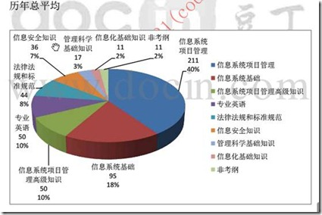

从如上统计图可以看出选择题型的分布情况，其中占了大半壁江山的是信息系统项目的九大管理、信息系统基础，其中信息系统法律法规、专业英语、高级知识、信息安全也占了一定的比例，那么从这个图表结合我的考试经验，可以对选择题部分进行如下考试应对：

**二、考试应对措施**

1、通读教材，整理知识点。这个是基础，选择题中的很多题型并没有直接从书本上可以找到直接答案的（毕竟好歹也是高级考试嘛），但是看了书后，能有助于我们理解，加强我们的试题分析能力。我一般是一天一章左右，每天下班后花个2个小时不到的时间，大概30天看完。我看书的速度比较慢点，因为我要做笔记，整理知识点，大概一个月后，我就将近七百页的教材浓缩成半个笔记本的内容了。

2、结合具体题型，对知识点进一步梳理和掌握。这个阶段可以一边看一些历年选择题，看看自己的掌握情况，同时要着重对主要考点进行分门别类的进一部分析，大致如下：

|  |  |
| --- | --- |
| **主要考点** | **需要仔细准备的内容** |
| 九大项目管理 | 对每个项目管理方法的输入、输出、工具和技术进行整理，最好能绘出教材里面类似的流程图（自己绘一遍，会进一步刺激大脑，加深理解和记忆） |
| 信息系统基础知识 | 包括软件的各种开发方法、流程、技术等，有可能还要看下数据库、计算网络等。如果不懂，可以自己去买本该项管教程的上册看看，因为我是从事这个行业的，所以该部分内容没有准备过，完全靠自己平时的积累，我大概也只能拿个及格分数吧。 |
| 法律法规 | 《招标投标法》  《合同法》  《采购法》  《著作权法》  这些法律法规都可以到网上下载，查看。其实每次考试也就考一些数据、年份什么的要你判断，还是简单的（如评标的专家数目要为奇数等）。所以这部分最好也认真看下，花不了多少时间，但是却比较容易拿分 |
| 标准术语 | 软件工程的国家标准  这部分具体标准大家直接看看考纲好了  我其实也没怎么仔细看过这些标准，但是考试时确实每次都有涉及到。（我这部分是基本上对不了几个） |
| 计算题 | 项管考试中，计算题每次至少都会有5道题目左右，我的建议是最好都尽量能拿到。因为这部分计算题，能出的就是那么些题目，而且也容易总结规律。  大概就是如下几种：  1.投资分析部分：计算现值、净现值、净现值率、内部报酬率、投资回报率、回收期等。  2.项目时间管理：三点估算法、单代号网络图时间参数计算与绘制  3.项目成本管理：计算挣值，如PV、EV、AC、BAC、ETC、EAC、CPI、SPI等  4.沟通管理：计算一下沟通渠道（我记得2011就考了这个，用英语题的形式出得）  5.采购管理：如计算投标分、合同额不能超过多少等等。 |
| 英语题 | 英语每次都有个5道题目，一般都和九大管理中的某个知识点进行结合，个人感觉题目不难，我一般每次自测，能对4个左右。 |
| 其他方面 | 如一些信息安全、监理、大项目管理、项目组合管理、业务流程、企业战略等内容。这部分我没仔细整理过，主要就看看笔记和教材，注意下以前的真题了。 |

3、真题模拟，查漏补缺、融会贯通各个知识点，加强应试技巧。

     到这个阶段，可以去找找历年的真题，一般而言，找到最近5年内的题目就足够了，完全没有必要去买什么模拟试卷，自测的时候完全按照考试的时间来，看看自己的水平，然后根据自己的分数再查漏补缺。我第一次做基本上在50至55分左右，后来两次考试分别拿了50、57分左右，分数不高，不过也勉强看得过去。

**三、相关资料链接**

[信息系统项目管理师考试公式汇总](http://wenku.baidu.com/view/4655846c58fafab069dc0248.html?from=rec&pos=4&weight=5&lastweight=5&count=5" \t "https://www.cnblogs.com/hanchan/archive/2012/02/07/_blank)

[信息系统项目管理师考试必备-强化记忆手册](http://wenku.baidu.com/view/9218a30203d8ce2f00662394.html?from=rec&pos=2&weight=1253&lastweight=1253&count=3" \t "https://www.cnblogs.com/hanchan/archive/2012/02/07/_blank)

[2011年上半年(5月份)信息系统项目管理师上午试题](http://wenku.baidu.com/view/10e7210cf12d2af90242e619.html?from=rec&pos=0&weight=140&lastweight=103&count=3" \t "https://www.cnblogs.com/hanchan/archive/2012/02/07/_blank)

[中华人民共和国合同法](http://www.law-lib.com/law/law_view.asp?id=475" \t "https://www.cnblogs.com/hanchan/archive/2012/02/07/_blank)

[中华人民共和国著作权法](http://www.law-lib.com/law/law_view.asp?id=310803" \t "https://www.cnblogs.com/hanchan/archive/2012/02/07/_blank)

[中华人民共和国政府采购法（全文）](http://www.law-lib.com/law/law_view.asp?id=40308" \t "https://www.cnblogs.com/hanchan/archive/2012/02/07/_blank)

[中华人民共和国招标投标法实施条例](http://www.law-lib.com/law/law_view.asp?id=371358" \t "https://www.cnblogs.com/hanchan/archive/2012/02/07/_blank)

**信息系统项目管理师之案例分析题备考**

**一、试题结构与考试难度**

下午第一场科目是案例分析，大家普遍认为是比较容易过的一个科目，这个我也基本认同，我第一次考了50分，第二次考试时虽然在第一大题目上阴沟里翻船了，但是也拿了51分，而且我也没花很多时间准备，因此这门确实还是不难的。因为，这个考试的考试内容比较稳定，而且容易抓住规律。

**二、考试内容和应试方法**

案例分析基本上都在项目管理中的整体、范围、进度、成本、质量、人力、沟通、风险、采购等九大管理里面进行考察和出题，偏离这九大管理中去出题的可能性不大，因此我们只要好好准备这九大管理就好了，下面是我介绍的一个应试策略：

1、完成第一阶段的复习后，应该对整本书的内容构成，项目管理的九大管理的一些专业术语有了比较大致的了解了，同时应该也做了一个不算厚的笔记手册了，那么这个时候可以去看看我前文介绍那个案例分析指导书，多看看一些的答题模式、方法。

2、当你看了各种题型后，发现其实案例分析是很有章可循的，首先，它考题的内容固定，那么我们只要专注于九大项目管理的知识领域就可以了。其次，提问的方式也基本是类似的，如给你一个案例（一般是描述某个项目经理在接到某个项目后，做的一系列事情和工作），然后问你案例中有什么问题，出现问题的原因是什么？如果是你，应该要如何做？或者直接问你，某某管理过程应该是怎样的？

如2005年的第一个题目：

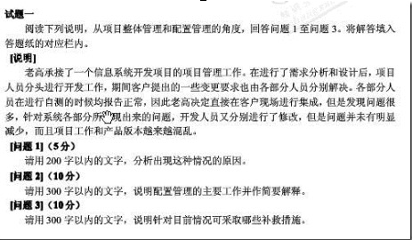

那个时候的题目比现在的简单，因为在题目的标题处就已经告诉你他这个题目考的是啥了（……，从项目整体管理和配置管理的角度，……），而现在就没这么容易了，你需要去自己判断某个题目它涉及到哪些知识点，如2009年的一个试题：

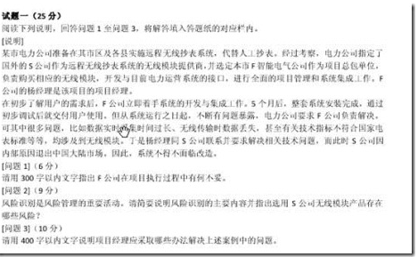

这个题目就无法直接得知出题者的意图了，但是问题2中可以看到提到了风险管理，那么这个题目肯定是至少与风险管理有关系了，另外，就可以从试题中进行分析可以得知与范围需求管理、质量管理、沟通管理等都有关系，那么在知道考题范围和意图后，剩下就是根据提问者的题目有针对性的选词造句了。

3、很多人在答这些题目的时候，感情是写的越多越好，弄上一大堆口水话和废话，其实意义不是很大，虽然不扣分，但是基本上做了很多无用功，我们在答题时一定要答到要点。要在这个上面拿高分，首先要分析试题的考点，然后针对考点和问题进行答题，尽量采用专业术语，分点分行叙述，另外，也要保持卷面整洁，字迹工整，这样阅卷老师肯定会对你刮目相看的。

4、除了一些主观性的分析外，还有会考察一些计算公式、图形的掌握情况，如进度管理中的单代号网络图的绘制方法，要求应试者计算最早开始、最迟开始时间，求最短关键路径，计算提前、延误工期、费用等（这个在2011下半年第一个题目就考了，我算是栽了，这个题目基本上就是送分的，但是我有个地方错了，就后面一直错，幸好后面2个题目估计还答的可以）。还有计算成本管理中得挣值的，这块也考的挺多的，如计算CV、PV等

5、有的时候会考察监理、招投标、合同、外包等内容，大家只要熟悉基本的过程，那么在答题时应该还是没有问题的。